**Jednobunkovce:**

1. **Ako rozdeľujeme baktérie podľa tvaru?**

**2. Ktoré zhodné a odlišné znaky stavby tela má vírus a baktéria?**

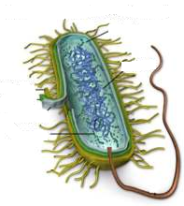

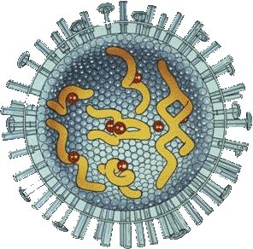

vírus baktéria

**3. Doplň:** Jednobunkovce sa odborne volajú......................................................................,

ich telo tvorí ....................................................................., rozmnožujú sa ............................................ .

**4. Popíš stavbu tela črievičky:**

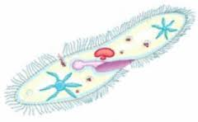

**5. Podčiarkni jednobunkovce:**

Trypanozóma spavičná, váľač guľavý, páspmnica dlhá, kokcídia pečeňová, chaluha, červenoočko

**6. Rozdeľ organizmy na jednobunkové a mnohobunkové:**

|  |  |  |  |  |  |  |  |  |  |
| --- | --- | --- | --- | --- | --- | --- | --- | --- | --- |
| pavúk | črievička | drobnozrnko | slimák | dážďovka | kvasinka | meňavka | riasy | červenoočko | baktéria |
|  |  |  |  |  |  |  |  |  |  |

**7. Zoraď v správnom poradí (očísluj od najjednoduchšieho) podľa zložitosti (z hľadiska vývinu).**

orgán bunka pletivo organizmus

tkanivo organizmus bunka orgán sústava orgánov